

Interações Sociais

Trabalho Interdisciplinar - Aplicações Web

**Controle de Entregas Parciais**

|  |  |  |  |  |  |
| --- | --- | --- | --- | --- | --- |
| **Participantes** | **Sprint 0** | **Sprint 01** | **Sprint 02** | **Sprint 03** | **Entrega Final** |
| **20 pts** | **15 pts** | **15 pts** | **15 pts** | **35 pts** |
| Andressa Felix | Grupo | Metodologia |  |  | Grupo |
| Christian Samuel | Arquitetura  Da  Solução |  |  |
| Igor Carneiro | Wireframe |  |  |
| Matheus Moreira | Cadastro Dos Usuários |  |  |
| Omar Krauss | Cadastro  Dos  Usuários |  |  |
| Yan Rodrigues | Interface |  |  |

Belo Horizonte, Outubro/2020

Sumário

**1.** **Introdução** 3

**Problema** 3

**Objetivos** 3

**Justificativa** 3

**Público alvo** 4

**2.** **Especificação do Projeto** 5

**Personas** 5

Histórias de usuários 7

**Requisitos do Projeto** 8

**Requisitos Funcionais** 8

**Requisitos não funcionais** 8

**Restrições** 9

**3. Metodologia** 10

Ambientes de Trabalho 10

Gerenciamento do Projeto 10

**5. Implementação da Solução** 11

Arquitetura da Solução 11

Diagrama de Componentes 11

Hospedagem 12

Tecnologias utilizadas 12

Funcionalidades do Sistema (Cadastro dos usuários) 13

Tela de cadastro dos usuários 13

# 

# **Introdução**

Diariamente, bilhões e bilhões de palavras são ditas por todas as pessoas do mundo, e é por meio destas palavras que o mundo gira, negócios são fechados, promessas são feitas, casamentos são pedidos e tantas mil outras coisas podem ser feitas, ou desfeitas com o poder das palavras.

A cada dia que passa, torna mais necessário que as pessoas saibam como dialogar com seus semelhantes, para que ambos consigam atingir seus propósitos; porque sabe-se que a não muito tempo atrás os seres humanos usavam mais o poder militar para resolver os seus conflitos(não muito diferente dos dias atuais), e somente depois de milhões de pessoas morreram nas guerras mundiais é que as grandes nações do mundo viram que teriam de cooperar ainda mais umas com as outras para que o mundo pudesse viver períodos de paz.

Pudemos então ver que a Organização das nações unidas só foi criada com o poder do diálogo, e ela só se manteve até os dias atuais pelo mesmo motivo.

Sabe-se que sem o poder do diálogo, fica mais difícil alcançar os objetivos, tanto de nações como propósitos individuais de cada pessoa. Iremos focar nas relações entre pessoa-pessoa.

## **Problema**

Conforme exposto, o problema que se busca resolver com este projeto é a limitação que certos indivíduos têm de se expressar perante outras pessoas, e essas limitações podem trazer grandes problemas na vida destas pessoas, como dificuldade em conseguir empregos e até mesmo problemas psicológicos mais graves como a depressão.

## **Objetivos**

O objetivo geral deste trabalho é a criação de um aplicativo que irá tentar trazer uma luz e uma direção para as pessoas que sofrem esses problemas de relacionamentos.

Como objetivos específicos, podemos ressaltar:

● Fornecer um espaço para que as pessoas que tenham o transtorno possam buscar ajuda de pessoas especializadas de forma rápida e acessível;

● Conectar psicólogos credenciados com possíveis pacientes.

## **Justificativa**

*“A fobia social afeta cerca de 9% das mulheres e 7% dos homens, mas a prevalência ao longo da vida pode ser de pelo menos 13% da população no geral”*.(DUARTE, et al; 2017). Os sintomas aparecem durante a infância, entretanto para ser considerado um transtorno é necessário que isto se prolongue até os 13 anos de idade. A partir dessa idade, se os sintomas persistirem, o indivíduo pode ser diagnosticado como tendo o Transtorno de Fobia Social.

Os dados apresentam que parte dos transtornos são levados ao longo de toda a vida. É um problema no qual essas pessoas tendem a se reservar e pode causar diversos sintomas físicos, consequência do medo de ser julgado por outras pessoas em situações que envolvem algum tipo de relacionamento social. Devido a esse problema, essas pessoas buscam se isolar e evitar determinadas situações com o intuito de escapar dessas ocasiões extremamente desagradáveis para elas como, por exemplo, se expressar publicamente de maneira geral.

A OMS descreve que é essencial para um tratamento eficiente do transtorno, a terapia cognitivo-comportamental ou psicoterapia. Entretanto, é conhecido também que o afastamento social que surge como um sintoma é um dos fatores que auxiliam na piora do quadro. Ao se afastar, o enfermo acaba oculto em meio a uma sociedade que dispõe de métodos terapêuticos para tratá-lo, o que acaba dificultando o paciente em buscar ajuda apesar de haver tratamentos disponíveis.

Desse modo, é necessário criar um meio para facilitar a busca de ajuda e tratamento para este tipo de usuário. Visto o afastamento social como um sintoma, um ambiente virtual seria o ideal para conectar possíveis pacientes aos profissionais qualificados, mantendo o anonimato e tornando mais fácil buscar por ajuda ou tratamento especializado. O projeto tem o objetivo de criar esta conexão.

## **Público alvo**

Qualquer pessoa que tem este transtorno pode e deve buscar ajuda de profissionais, mas não são todos que tem essas condições e até mesmo nem sabem que tem um problema em relação a si próprio.

Desta forma, estabeleceu-se como público-alvo desta solução: homens e as mulheres a partir de 15 anos, que tenham passado por algumas situações que desencadearam transtornos que os levaram a ter problemas de interações sociais e psicólogos formados e devidamente registrados no Conselho Nacional de Psicologia, sendo especificamente profissionais que trabalhem em Terapia Comportamental Cognitiva (TCC).

# **Especificação do Projeto**

A definição exata do problema e os pontos mais relevantes a serem tratados neste projeto foi consolidada com a participação dos usuários em um trabalho de imersão feita pelos membros da equipe a partir da observação dos usuários em seu local natural e por meio de entrevistas. Os detalhes levantados nesse processo foram consolidados na forma de personas e histórias de usuários.

## **Personas**

As personas levantadas durante o processo de entendimento do problema são apresentadas nas Figuras que se seguem.

|  |  |  |
| --- | --- | --- |
|  | **Alessandra Felix** | |
| **Idade**: 17  **Ocupação**: Estudante do ensino médio em escola pública, faz parte de programa do governo de arte e cultura, influencer digital com seu pseudônimo | Aplicativos:   * Instagram. * Facebook. * Pinterest. * DevianArt. * Telegram. * WhatsApp. |
| Motivações   * Se considera inteligente e criativa. * Utilizar o nome real em seus projetos. * Desenvolver suas habilidades para então trabalhar em um projeto reconhecido mundialmente. | Frustrações   * Tímida. * Insegura. * Sente a necessidade de usar um pseudônimo. * Não aceita críticas. | Hobbies, História   * Anime. * Memes. * Redes Sociais. * Desenhar. * Pais extremamente. conservadores. |

|  |  |  |
| --- | --- | --- |
|  | **Ellizabeth Silva** | |
| **Idade**: 51  **Ocupação**: Psicóloga particular, proprietária de um projeto comunitário, escritora de um blog | Aplicativos:   * Instagram. * Facebook. * Blogger * Portais de convênios. * WhatsApp. |
| Motivações   * Sonha em ver seus projetos comunitários. alcançando a todos * Os frutos do seu trabalho com seus pacientes. * Aposentar com uma boa condição financeira. | Frustrações   * Tabagista. * Sua profissão não ser valorizada. * Não alcançar tantos possíveis pacientes quanto gostaria. * Estar próxima à meia-idade. | Hobbies, História   * Ler. * Escrever em seu blog. * Ler notícias. * Participar do projeto comunitário. * Marido desaparecido. |

|  |  |  |
| --- | --- | --- |
|  | **João Oliveira** | |
| **Idade**: 35  **Ocupação**: Técnico de manutenção de computadores empresariais. | Aplicativos:   * Facebook. * Instagram. * Steam. * Programas relacionados ao trabalho. * WhatsApp. |
| Motivações   * Seus animais de estimação. * Ser considerado excelente no seu trabalho. * Quer ter amigos. * Almeja ser contratado por uma empresa melhor. | Frustrações   * Não conseguir criar vínculos profundos e duradouros. * Ser órfão. * Não conseguir uma vaga onde realmente deseja. | Hobbies, História   * Gosta muito de jogar sozinho. * Trauma por perder os pais. * Desenvolver suas capacidades técnicas. |

## 

## Histórias de usuários

A partir da compreensão do dia a dia das personas identificadas para o projeto, foram registradas as seguintes histórias de usuários.

|  |  |  |
| --- | --- | --- |
| **Eu como … [PERSONA]** | **… quero/desejo …  [O QUE]** | **… para ....**  **[POR QUE]** |
| Alessandra Félix | Não exigir identificação dos usuários. | Ela, como tantas outras pessoas, não gostam de se identificar e se sentem mais seguras em anonimato. |
| Alessandra Félix | Poder acessar o aplicativo de graça. | Isso pode abranger possíveis novos pacientes. |
| Alessandra Félix | Acessar o aplicativo tanto pelo computador quanto pelo celular. | Aumenta a facilidade e a conveniência por permitir o acesso em qualquer lugar. |
| Alessandra Félix | Um filtro de preços dos valores das consultas dos psicólogos. | Poder adequar a condição financeira do usuário com a do psicólogo. |
| João Oliveira | Poder entrar em contato direto com o psicólogo. | Tornaria mais fácil a interação e o primeiro contato. |
| João Oliveira | Ter uma conexão estável. | Para não haver impedimentos durante uma conversa com um profissional. |
| Ellizabeth Silva | Que o aplicativo seja de fácil acesso e intuitivo. | Facilita e torna possível o acesso à pessoas que não tem tanto conhecimento tecnológico. |
| Ellizabeth Silva | Ter a garantia de que os psicólogos credenciados pelo CRP. | Ter a certeza de que o atendimento seria de qualidade e com pessoas especializadas. |

## **Requisitos do Projeto**

O escopo funcional do projeto é definido por meio dos requisitos funcionais que descrevem as possibilidades interação dos usuários, bem como os requisitos não funcionais que descrevem os aspectos que o sistema deverá apresentar de maneira geral. Estes requisitos são apresentados a seguir.

### **Requisitos Funcionais**

A tabela a seguir apresenta os requisitos do projeto, identificando a prioridade em que os mesmos devem ser entregues.

|  |  |  |
| --- | --- | --- |
| **ID** | **Descrição** | **Prioridade** |
| RF-01 | Anonimato para os usuários. | Alta |
| RF-02 | Permitir apenas profissionais credenciados pela CRP. | Alta |
| RF-03 | O aplicativo deve pedir os dados cadastrais do usuário para ter um controle. | Média |
| RF-04 | O aplicativo deve ter um filtro de valores e localização dos profissionais. | Média |
| RF-05 | O aplicativo deve conter uma forma de os usuários e os profissionais entrarem em contato. | Alta |
| RF-06 | O aplicativo deve conter uma interface simples e intuitiva. | Média |
| RF-07 | Sem anúncios para quem escolher comprar | Baixa |
| RF-08 | Política de privacidade. | Baixa |
| RF-09 | Permitir que tanto os usuários quanto os psicólogos possam se descrever. | Baixa |
| RF-10 | O aplicativo deve ter a opção de usar câmera para realizar chamadas de vídeo. | Baixa |

### **Requisitos não funcionais**

A tabela a seguir apresenta os requisitos não funcionais que o projeto deverá atender.

|  |  |  |
| --- | --- | --- |
| **ID** | **Descrição** | **Prioridade** |
| RNF-01 | Compatibilidade entre computador e celular | Baixa |
| RNF-02 | O aplicativo deve ser compatível com os principais navegadores do mercado (Google Chrome, Firefox, Microsoft Edge) | Baixa |
| RNF-03 | O site deve ter bom nível de contraste entre os elementos da tela em conformidade | Média |
| RNF-04 | Ter uma conexão estável | Média |

## **Restrições**

As questões que limitam a execução desse projeto e que se configuram como obrigações claras para o desenvolvimento do projeto em questão são apresentadas na tabela a seguir.

|  |  |
| --- | --- |
| **ID** | **Descrição** |
| RE-01 | O projeto deverá ser entregue no final do semestre letivo, não podendo extrapolar a data de 01/12/2020. |
| RE-02 | O aplicativo deve se restringir às tecnologias básicas da Web no Frontend |
| RE-03 | A equipe não pode subcontratar o desenvolvimento do trabalho. |

# 

# **3. Metodologia**

A metodologia contempla as definições de ferramental utilizado pela equipe tanto para a manutenção dos códigos e demais artefatos quanto para a organização do time na execução das tarefas do projeto.

Ambientes de Trabalho

Os artefatos do projeto são desenvolvidos a partir de diferentes plataformas e a lista de ambientes com suas respectivas finalidades é apresentada na tabela a seguir.

|  |  |  |
| --- | --- | --- |
| **Ambiente** | **Plataforma** | **Link de Acesso** |
| Repositório de código fonte | GitHub | <https://github.com/ICEI-PUC-Minas-PMGCC-TI/tiaw-pmg-cc-t-20202-interacoes-sociais> |
| Documentos do projeto | Google Drive e Miro | <https://drive.google.com/drive/u/0/folders/1_LEllTGw9Sjr9biBNxHhznnZe_6R9pOQ>  <https://miro.com/app/board/o9J_kj447ac=/> |
| Projeto de Interface e  Wireframes | MarvelApp | <https://marvelapp.com/project/5223122> |
| Gerenciamento do Projeto | GitHub | <https://github.com/ICEI-PUC-Minas-PMGCC-TI/tiaw-pmg-cc-t-20202-interacoes-sociais> |

A gestão de código fonte é baseada no modelo Git Flow, onde trabalhamos com ramificações rigorosas do projeto com base na data de entrega (mostrado na figura 1). Todas as manutenções no código são feitas em branches separados, facilitando assim o armazenamento de códigos, visualização de mudanças e o trabalho em equipe.

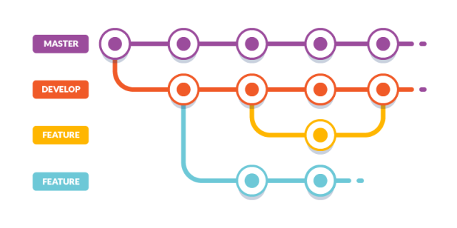

Figura 1 - Fluxo de controle do código fonte no repositório git

Gerenciamento do Projeto

A equipe utiliza metodologias ágeis, tendo escolhido o Scrum como base para definição do processo de desenvolvimento.

A equipe está organizada da seguinte maneira:

* Scrum Master: Omar Kraus
* Product Owner: Rommel Carneiro
* Equipe de Desenvolvimento
  + Andressa Félix
  + Christian Samuel
  + Omar Krauss
  + Matheus Moreira
  + Yan Rodrigues
* Equipe de Design
  + Igor Carneiro
  + Yan Rodrigues

Para organização e distribuição das tarefas do projeto, a equipe inicialmente utilizava o Trello, porém para manter a maior parte do gerenciamento no mesmo local optamos por organizar no GitHub, onde também está hospedado nosso código fonte, com as seguintes listas:

* **To Do**: Esta lista representa o que devemos fazer na Sprint, ou seja, tarefas e artefatos no qual trabalharemos.
* **Doing**: Esta lista representa as tarefas que estamos trabalhando atualmente
* **Task locked**: Caso algo trave nossa tarefa ela é colocada nessa lista para sabermos que algo nos impede de concluir a tarefa.
* **Future:** Uma lista onde é adicionada tarefas futuras que não serão trabalhadas na Sprint atual.

O quadro Kanban do grupo está disponível no Git através do [link](https://github.com/ICEI-PUC-Minas-PMGCC-TI/tiaw-pmg-cc-t-20202-interacoes-sociais/projects/1) e está representado na figura abaixo em sua última atualização.

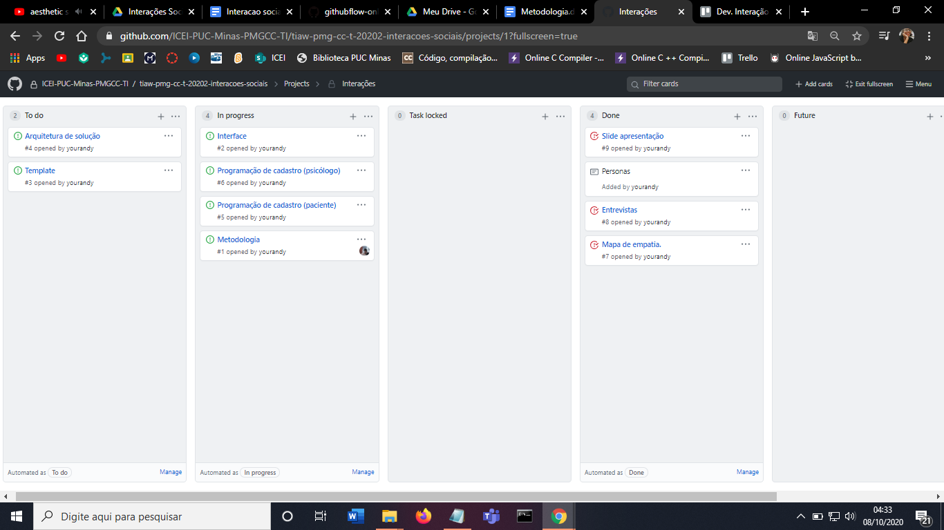

Figura 2 - Tela do GitHub utilizada pelo grupo

# **5. Implementação da Solução**

Nesta seção são apresentados os detalhes técnicos da solução criada pelo equipe, tratando da Arquitetura da Solução, as estruturas de dados e as telas já implementadas.

## Arquitetura da Solução

Serão apresentados o diagrama de componentes de sua devida descrição, seguidamente das informações sobre a hospedagem e finalizando com as tecnologias utilizadas.

### Diagrama de Componentes

Os componentes que fazem parte da solução são apresentados na Figura que se segue.

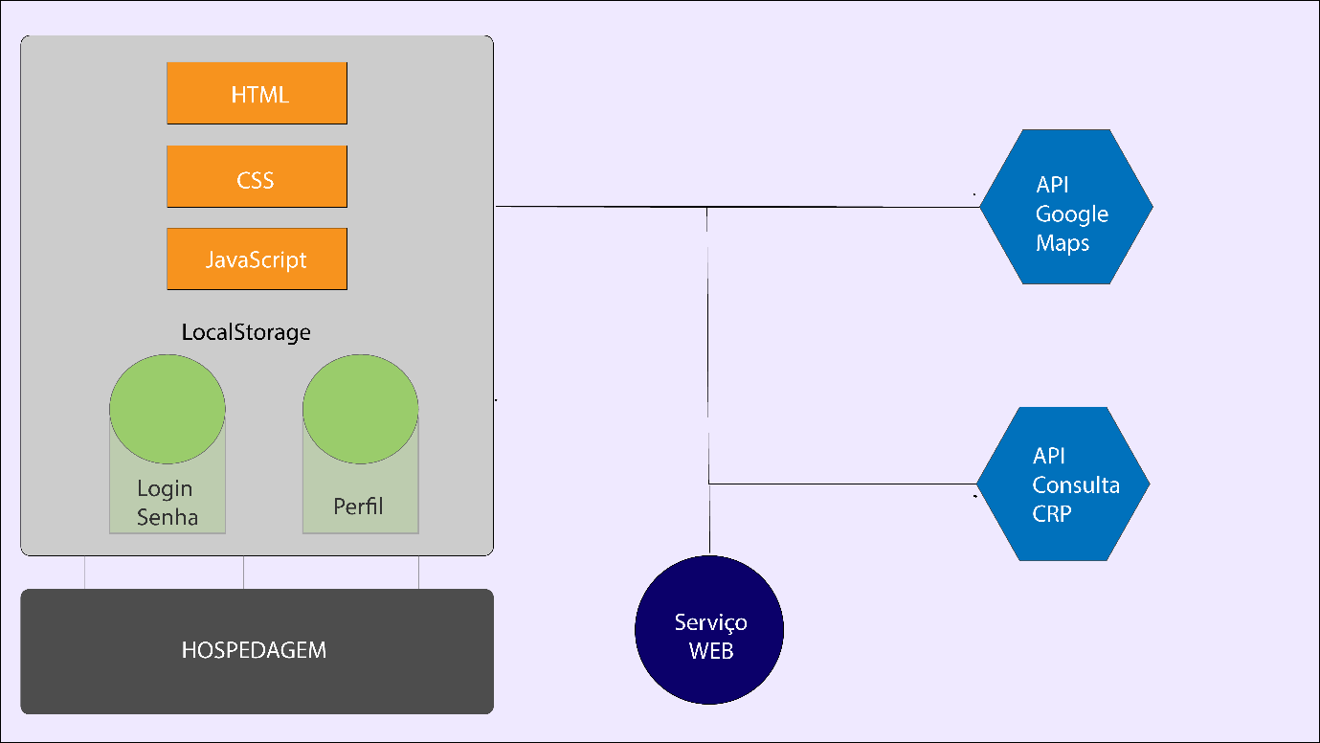

Figura 2 – Diagrama de Componentes

A solução implementada conta com os seguintes módulos:

* **Navegador** - Interface básica do sistema
  + **Páginas Web** – Páginas construídas com HTML e BootStrap, e estilizadas com CSS. Funcionalidades complexas foram adicionadas com o JavaScript.
  + **Local Storage** - Armazenamento mantido no Navegador, onde são implementados bancos de dados baseados em JSON. São eles:
    - **Login/Senha**- Conjunto de dados que operam juntos para identificar e distinguir cada usuário
    - **Perfil** – Contém informações pessoais sobre cada usuário da aplicação web.
* **API Consulta CRP** – Será consultada a veracidade das informações prestadas pelos psicólogos que se cadastrarem.
* **API Google Maps** – Para calcular a distância entre os pacientes e psicólogos, e assim os usuários poderão delimitar um range como filtro.
* **Serviço Web** – Serviço web que irá ser utilizado para iniciar o contato, através de mensagens, entre o paciente e o psicólogo.
* **Hospedagem** - local na Internet onde as páginas são mantidas e acessadas pelo navegador.

### Hospedagem

O site utiliza a plataforma do Repl.it como ambiente de hospedagem do site do projeto. O site é mantido no ambiente da URL:

https://tiaw-pmg-cc-t-20202-interacoes-sociais.christiansamue1.repl.co

A publicação do site no Repl.it é feita por meio de uma submissão do projeto (push) via git para o repositório remoto que se encontra no endereço:

https://repl.it/@ChristianSamue1/tiaw-pmg-cc-t-20202-interacoes-sociais

### Tecnologias utilizadas

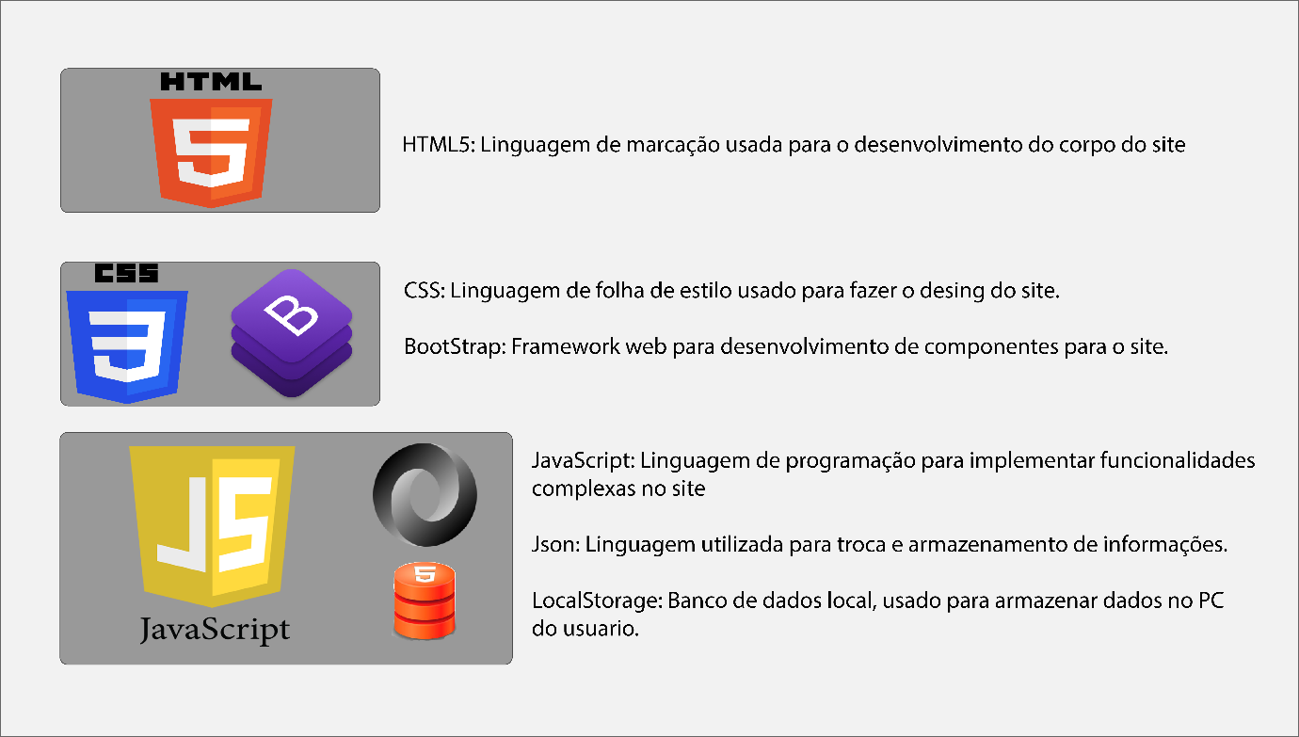

Figura 3 – Tecnologias Utilizadas

Páginas desenvolvidas com HTML, CSS e JavaScript. O bootstrap é utilizado para facilitar o desenvolvimento das páginas com componentes pré-moldados, o bootstrap também auxilia na responsividade do site  
.

Estas páginas estão utilizando o Json para trocar informações com o Local Storage, lugar que armazena informações dos usuários da aplicação web, algumas dessas informações precisam ser validadas, por isso o uso de uma API para consulta de dados.

Os usuários podem iniciar o contato uns com os outros, e este processo será feito pela ferramenta web “API WhatsApp”, esta ferramenta será usada para gera um link, e este link era redirecionar o paciente até o psicólogo escolhido.

## Funcionalidades do Sistema (Cadastro dos usuários)

Nesta seção é apresentada a tela desenvolvida para realizar o cadastro no sistema de usuários. O respectivo endereço (URL) e outras orientações de acesso são apresentadas na sequência.

### Tela de cadastro dos usuários

A tela de cadastro de usuários apresenta os diversos campos necessários para realizar o cadastro, além de salvar todos os dados informados em formato Json no Local Storage.

Caso não haja nenhum dado no Local Storage, o próprio site irá criar dois dados iniciais e exibirá a mensagem: “Dados de usuários não encontrados no localStorage. Fazendo carga inicial.”.

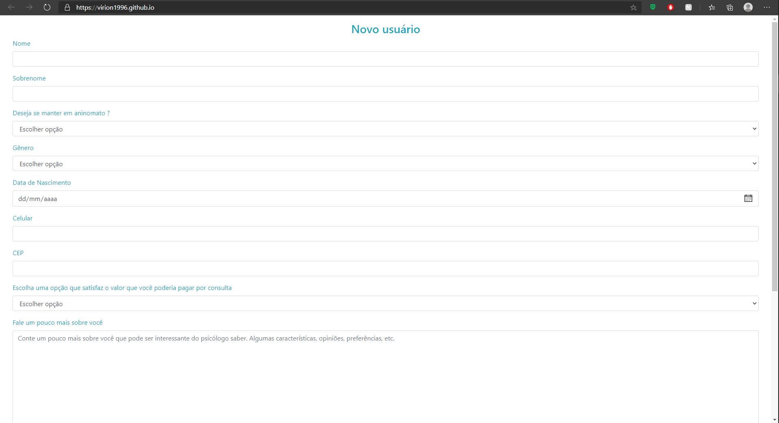

Figura 4 – Tela de Cadastro

**Instruções de acesso**

Existem duas maneiras distintas de acessar o site.

**A primeira maneira é:**

1a. Faça o download do arquivo do projeto (ZIP) ou clone do projeto no GitHub através do site <https://github.com/ICEI-PUC-Minas-PMGCC-TI/tiaw-pmg-cc-t-20202-interacoes-sociais>;

2a. Descompacte o arquivo em uma pasta específica;

3a. Abra o Visual Studio Code e execute o Live Server;

4a. Abra um navegador de Internet e informe a seguinte URL:  
[http://localhost:5500/cadastro_paciente.html](http://localhost:5500/index.html)

**A segunda maneira é:**

1b. Abra um navegador de Internet e informe a seguinte URL: <https://virion1996.github.io/>.

# **6. Referências**

MANUAL MSD. **Fobia Social**. <https://www.msdmanuals.com/pt-pt/profissional/transtornos-psiqui%C3%A1tricos/ansiedade-e-transtornos-relacionados-a-estressores/fobia-social>. Acesso em: 15 de setembro de 2020.

IMASTERS. Fluxo de desenvolvimento com GitFlow. <https://imasters.com.br/agile/fluxo-de-desenvolvimento-com-gitflow#:~:text=Como%20afirma%20Vincent%20Driessen%20(2010,o%20trunk%20e%20o%20branch>. Acesso em: 08 de outubro de 2020